Филиал МБОУ «Ржаксинская СОШ № 1 Имени Героя Советского Союза Н.М. Фролова» в с. Лукино Ржаксинского района Тамбовской области

Исследовательская работа по теме:

« Лукино - село моё родное»

Выполнила:
учитель истории и обществознания
Баннова Наталия Николаевна

2021год

Содержание

Введение………………………………………..4-5
1.Географическое положение………………….5-6
2.Хозяйственная структура населения…………6-7
3.Инфраструктура……………………………….7
4.Характеристика населения……………………7-9
5.Факторы, влияющие на здоровье человека…..9-10
Заключение………………………………………10-11
Литература……………………………………….11
Приложение………………………………………12

Цель: изучение улучшения качества жизни местного населения и снижения факторов риска, влияющих на здоровье людей моего села.
Задачи:
- изучить географическое положение села Лукино;
- проследить какие факторы в нашем селе влияют на здоровье человека;
- опираясь на материалы архива сельского совета, воспоминания жителей старшего поколения, собрать сведения о родном селе;
4)развить интерес и уважительное отношение к истории и культуре своей местности;
5)воспитание любви к родному краю.
Методы исследования: подбор и поиск необходимого материала, исследование краеведческих документов, беседы со старожилами села, анализ материала, подведение результатов. Предмет исследования: развитие с. Лукино. Объект исследования: село Лукино, его учреждения, организации, население. Гипотеза: моя малая родина занимает значимое место на карте Тамбовской области.
Актуальность исследования: в настоящее время дети мало знают о родном крае, не знакомы в достаточной степени с его прошлым и настоящим. Знание своей истории всегда было потребностью общества. Родной край становится ещё более близким и родным, когда знаешь его историю. Знакомство с географическим положением, инфраструктурой, природой, характеристикой населения и факторами, влияющими на здоровье человека, позволяет лучше почувствовать родной край, а значит, стать созидателем своей малой родины. Научно-практическая значимость: материалы исследования можно использовать на уроках истории, литературы, для проведения классных часов, внеклассных мероприятий, в краеведческой работе.
Результаты и выводы. В результате долгой и кропотливой работы я пришла к выводу, что хотя у нас и не город, но наше село достаточно цивилизованное.
У нас есть вода, природный газ, электричество, интернет. В нашем селе есть школа, сельсовет, аптека, сельская библиотека, дом культуры, местная амбулатория.
Школа, в которой я учусь, выпустила из своих стен прекрасных людей, достойных граждан своей родины. В сельском совете работает замечательный руководитель, стремящийся сделать своё село, свою маленькую родину красивой и удобной для жизни. По улицам села сделал дороги, чтобы в любую погоду можно было проехать, сделал освещение. До пандемии работал местный дом культуры, где проводились музыкальные праздники, а сельская библиотека пополняет полки новыми изданиями. Большая работа ведётся в местной амбулатории. В ней работает врач-терапевт, медицинская сестра. В нашем селе очень много пожилого поколения, поэтому они частые гости в амбулатории. Измерить давление, взять анализы на сахар, сделать уколы, поставить капельницы. Также здесь люди проходят диспансеризацию, делают прививки от гриппа.
Я считаю, что развитие нашего села не стоит на месте, а уверенными шагами двигается вперёд. Я люблю свою малую родину. Есть замечательная пословица. Где родился - там и пригодился. Моя мечта - внести пользу для развития своего села.
Введение
Мой родной край – Тамбовская область. Я родилась в прекрасном, живописном селе Лукино, Ржаксинского района. Неподалёку от нашего села есть леса, поля, склоны. Особенно живописен пейзаж весной, когда всё утопает в буйном цветении сирени.
Украшением нашего села является освящённый родник «Целитель», расположенный за окраиной села, в глубоком овраге. Местные жители называют этот ключ «Игнатов ручей». История названия такая. У Игната была любимая жена, но однажды она сильно заболела. Её мучил жар, лихорадка и находилась бес сознания. Муж Игнат сильно переживал и молил Бога о помощи. Вдруг он задремал и увидел видение, что его жена излечится, если выпьет воды из родника местного. Когда он очнулся, пошёл искать родник, а сам прекрасно знал, что нет родника. Долго ходил и услышал журчание, побежал, набрал воды, принёс домой, дал выпить жене святой воды. И чудеса исполняются. Она исцелилась. В настоящее время все верующие набирают воды, чтобы исцелить свои болезни. Изучался состав воды родника, в ней большое содержание серебра

1.Географическое положение.
У каждого из нас живет в сердце светлое и нежное чувство любви к тому милому уголку земли, где ты родился, вырос, сделал первые шаги, начал познавать азбуку жизни. Куда бы ни забросила судьба человека, это чувство не покидает его. За сельским хутором, за рабочим поселком, большим и малым городом видится нечто большее – Родина, Отчизна…
У каждого человека есть своя малая Родина, есть она и у меня. Я живу в старинном русском селе Лукино, что на юге Тамбовской области в Ржаксинском районе. Природа распорядилась так, что село мое лежит как бы на дне глубокой тарелки.
Село расположено в долине реки Сухая Ржакса, притоке реки Вороны. Старожители предполагают, что название реки произошло от слова «рожь». Протяженность реки в селе около 8 км. Скорость реки небольшая, невелика и водность реки. Основным источником питания, поставляющим в реку около 70 % водных масс явление весеннего снеготаяния. Весной река выходит из берегов, вода поднимается на 1-1,5 метра.
Село Лукино расположено в 100км от города Тамбова, в 20 км от рабочего поселка Ржакса и 8 км от железнодорожной станции Чакино. Через станцию Чакино проходит железнодорожные линии Москва-Волгоград и Тамбов-Обловка. С областным центром село связывает асфальтовая дорога, по которой регулярно ходит автобус Тамбов-Уварово-Мучкап.
Лукино на севере граничит с селом Золотовка, на юге с селом Алкаладка (5км), на востоке с селом Богданово(20км), на западе нашим соседом является село Чакино - железнодорожная станция(8км).
В целом географическое положение села выгодно. Оно находится недалеко от железнодорожной станции и в 5 км от асфальтовой дороги Тамбов-Уварово. Дороги до р.п. Ржакса и до железнодорожной станции Чакино с твердым покрытием.
2. Хозяйственная структура населения.
Наше село относится к категории аграрных территорий. Здесь зарегистрировано одно с/х предприятие (ООО «АГРОТЕХ ПЛЮС »), четыре крестьянско-фермерских хозяйства и 353 личных подворий граждан, которые занимаются производством с/х продукции. Пашня в обработке составляет 5000га, не используемых земель нет. На территории села развита растениеводческая отрасль. Она в общем объеме с/х производства занимает главное место. Основными видами производства сельхоз формирований является выращивание зерна, подсолнечника, кориандра, гречихи и гороха. Инновационная деятельность направлена на развитие с/х в основном за счет внедрения прогрессивных технологий возделывания с/х культур. Сегодня продолжается наращивание производства конкурентоспособной продовольственной пшеницы и пивоваренного ячменя, для чего внедряются лучшие прогрессивные сорта, посев производится семенами высших репродукций. Урожайность с/х культур в 2021 году составило:
-зерновые (оз.пшеница, яр. пшеница, ячмень, овес)- 35ц с га
-подсолнечник -22ц с га
-кориандр -25 ц с га.
Население частных подворий занято выращиванием картофеля и овощей, а также производством животноводческой продукции. Более 70% мяса, молока и яиц дают личные подворья граждан. Промышленных предприятий в селе нет. Зерно и семена подсолнечника перерабатывают на муку и масло в селе Чакино, где есть перерабатывающие предприятия.
3. Инфраструктура
Наше село – одно из красивейших сел района. Река, лес, пруды придают ему особую прелесть. В селе функционирует основная школа на 80 мест, амбулатория, где трудятся 2 медработника. Находятся филиалы отделения связи, сберкассы. Работает аптека. Все они арендуют помещения у сельского совета. В селе 3 коммерческих магазина, в субботу работает рынок. У нас один из лучших в районе Дом культуры на 120 мест и библиотека, где трудятся 2 работника культуры, есть кинозал. На территории села находится АТС, которая обеспечивает электросвязь между селом и районом. Кроме того действуют операторы сотовой связи. Село получает сигналы основных федеральных каналов радиотелевизионной связи.
Село газифицировано, почти в каждом доме есть водопровод, а у кого нет воды в доме, те пользуются водоразборными колонками и колодцами. Лукино- зеленое село, у каждого дома есть палисадник, где растут кустарники, цветочные растения, деревья.
4.Характеристика населения.
В 1979 году в селе проживало 1579 человек. По переписи 1989 года численность составляла 1384 человека. На 2021 год численность населения составляет 437 человек.
В 90-е годы в связи с так называемыми «демографическими реформами» колхоз, как и многие другие, был брошен в бушующие море «экономики», выбирайся сам, как можешь. Колхоз был реорганизован в сельскохозяйственный кооператив «Лукинский».
Проследим динамику численности населения села за 10 лет. Я взяла « 90-е годы»
Годы на 1 января  1990  1991  1992  1993  1994  1995  1996  1997  1998  1999 | Всего населения  1140  1184  1125  1115  1133  1080  1072  1057  1033  1041

Из таблицы видно, что численность населения постепенно сокращалось к 2000 году она составляла 985 человек, а на период 2021 года сократилось население в два раза.
Причины изменения численности населения.
- безработица;
-миграция населения в город;
-удорожание жизни;
-снижение рождаемости детей;
Средний размер семьи- 3 человека. В селе живут 95%русских, есть армяне украинцы, белорусы. Все исповедуют православие. Очень много молодежи уезжают в города, не найдя применения своим способностям. Многие односельчане уезжают на заработки в Москву, Тамбов. Сократились и трудовые ресурсы.
За последние годы население села сокращается. В 2005 году на 1-е января численность населения составляла 914 человек, из них
-пенсионеры -340
- рабочие- 315
-дети до 18 лет -111
На 1 января 2007 года численность населения 851, из них
-пенсионеры -318
-рабочие -222
-дети до 18 лет - 83
На 1 января 2008 года численность населения 873, из них
-пенсионеры -300
-рабочие -180
-дети до 18 лет- 83
На 1 января 2021 года численность населения 437, из них
-пенсионеры -267
-рабочие -130
-дети до 18 лет- 40
Проанализируем данные.
Если в 2005 году численность населения составляла 914 человек, то на 1 января 2021 года 437, уменьшается число пенсионеров, число рабочих сократилось вдвое, детей стало меньше.
Население села сократилось в несколько раз. Ежегодно численность постоянного населения сокращается в среднем на 1,5-2%. Число рождений в несколько раз ниже, чем число умерших. Средняя продолжительность жизни населения- 64 года. Наличие достаточно высокого удельного веса пенсионеров и низкого удельного веса населения, не достигшего трудоспособного возраста, говорит о тенденции старения населения. В этом году у нас родилось 2 младенца (для сравнения в 2007 году -5), умерло в текущем году 9(в прошлом -7).

5.Факторы, влияющие на здоровье человека
Факторы риска естественной природной среды:
-солнечная активность;
-изменение метеорологических условий ― колебания атмосферного давления, температуры, влажности воздуха.
Факторы риска антропогенной (т.е. созданной человеком), техногенной среды:
-обработка С/Х растений средствами защиты растений (СЗР).
Факторы риска, связанные с производственной средой:
-вредные химические вещества.
Факторы риска микросоциальной (бытовой) среды:
-низкий уровень денежных доходов.
Факторы риска, зависящие от образа жизни:
-табакокурение;
-употребление алкоголя;
- нерациональное питание;
-злоупотребление медикаментами, самолечение;
-нервно-эмоциональный срыв без видимых причин, так называемая
«буря в стакане воды», некоммуникабельность;
- монотонная, однообразная жизнь, отсутствие интересов,
интеллектуальных занятий, бесцветная жизнь вследствие лени;
-неправильный режим труда и отдыха (неправильный сон, дефицит сна
по продолжительности);
-одиночество;
-неискренние, агрессивные неправильные отношения с близкими
людьми (друзьями, родителями, родственниками, учителями).

ЗАКЛЮЧЕНИЕ
Отвечая на вопрос, чтобы вы хотели изменить в селе для улучшения качества жизни и снижения факторов риска?
Я хочу наглядно показать. Существует общепринятая классификация факторов, определяющих состояние здоровья населения:
Социально – экономическая ( образ жизни, условия труда, жилищные условия, материальное благосостояние);
Социально – биологические (возраст, пол, наследственность);
Эколого – климатические (состояние воздуха, воды, почвы, уровень солнечной радиации и т.д.);
Медико – организационные (качество, эффективность, доступность медико – социальной помощи).
Рассматривая первый фактор социально – экономический - нет у населения материального благосостояния и люди должны уезжать в поисках работы в города. Для этого нужно здесь создавать рабочие места, а молодёжи не нужно бояться С/Х работ. Родители у нас на селе, заботятся о своих детях, отправляя в город за поиском лучшей жизни. Но здесь и природа чище и жилищно - коммунальные условия как в городе. Мой папа работает в хозяйстве главным агрономом и в сезон уборочной кампании не хватает лишних рабочих рук и он моего брата просит, чтобы поработал на комбайне, пока каникулы в колледже. Вот я думаю, что в скором времени люди поймут, что кто будет кормить хлебом русских людей? И я думаю, молодёжь станет возвращаться на малую родину. И тогда возраст нашего села помолодеет-вот и разрешиться второй фактор социально – биологический. Я уже говорила, что жить на селе - это чистый воздух, речки, пруды, родники, но есть проблема, когда обрабатывают С/Х растения средствами. Но я думаю, что решить данную проблему можно - засевать поля близ села кориандром, гречихой, которые не требуют химической обработки. Тогда воздух будет чище, а люди здоровыми.
Литература
- Заруцкий Б.А., Тарасевич Н.В. « Край Тамбовский».
- Юдин Б.И. «Земля моя - судьба моя». Страницы истории Ржаксинского района.

Приложение
Фото №1 село Лукино
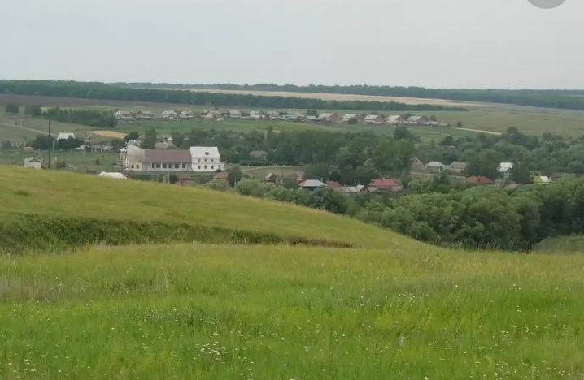
Фото №2 родник «Целитель»
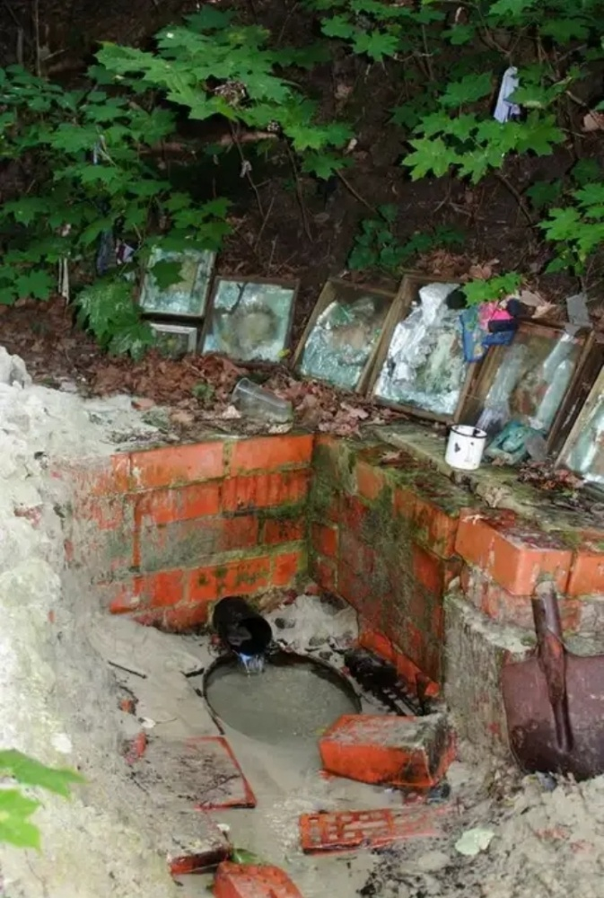

Ф

о

Фото №3 Сельский Дом Культуры и моя школа



